实验二：request对象和response对象

实验目的：
1、掌握在JSP中使用内置对象request
2、掌握在JSP中使用内置对象response

实验要求：
1、编写一个计算器，inputNumber.jsp页面提供一个表单，输入两个数字和计算符号，并将表单提交的数字和计算符号传递给Computer.jsp来计算。
页面如下图所示：
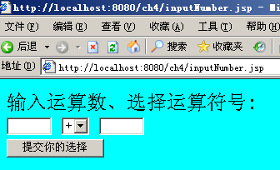
2、编写两个页面：input.jsp和result.jsp。input.jsp提供表单，用户输入一个数字，提交给result.jsp。result.jsp根据数字大小做出不同相应：
小于0：response调用setContentType方法将contentType设置成“text/plain”，输出数字的平方；
大于0小于100：response调用setContentType方法将contentType设置成“application/msword”，输出数字的立方；
大于等于100：response调用setStatus方法将状态行内容设置为404；
如果非数字：response调用sendRedirect方法将用户重定向到input.jsp

